|  |  |  |  |
| --- | --- | --- | --- |
| **Adı:** |  | **…………………. İlkokulu** |  |
| **Soyadı:** |  | **………………. Eğitim Öğretim Yılı** | Tarih: ……/……/ 20.. |
| **Sınıfı:** |  | **DİN KÜLTÜRÜ VE AHLAK BİLGİSİ** | Aldığı Not |
| **No:** |  | **8. Sınıf 1.Dönem 2. Yazılı / Sınav Soruları** |  |

A-)Aşağıdaki çoktan seçmeli soruları cevaplayınız. (10 x 5 = 50 puan)

1. I. Zekât kelimesi temizlenme, çoğalma, bereket, gelişme anlamlarına gelir.

II. Altın, gümüş ve paranın zekâtı 1/40 (kırkta bir) olarak verilir.

III. Zekât verirken yakın çevreden başlamalıyız.

IV. Anne – babamıza ve çocuklarımıza zekât verilme

Yukarıda zekât ile ilgili verilen bilgilerden hangisi veya hangileri doğrudur?

A) I - II - III B) Sadece II

C) Yalnız I - IV D) I - II - III ve IV

1. Halk arasında “alın yazısı, yazgı “ diye adlandırılan, kelime anlamı “Ölçü, miktar, belirlemek” olan

Kavram aşağıdakilerden hangisidir?

A) Kaza B) Tevekkül

C) Kader D) Özgürlük

1. Aşağıdakilerden hangisi zekât ibadetinin **bireysel** faydalarındandır?

A) Toplumda fakirliğin azalmasını sağlar

B) Sosyal yardımlaşma ve dayanışmayı geliştirir.

C) Kişiyi cimrilikten ve bencillikten uzaklaştırır

D) Birlik ve beraberliği güçlendirir.

Aşağıdaki atasözlerinden hangisi insanın paylaşma ve yardımlaşmaya olan ihtiyacı ile ilgilidir?

A) Komşu komşunun külüne muhtaçtır

B) Ayağını yorganına göre uzat

C) Akıl yaşta değil baştadır

D) İşleyen demir pas tutmaz

1. I. Ahmet’in adres soran birine yardım etmesi

II. Efe’nin sınıfa girdiğinde güler yüzle selam vermesi

III. Hasan’ın yaşlı bir teyzenin poşetlerini taşıması

Yukarıdaki davranışlar hangi ibadet kapsamında değerlendirilir?

A) Zekât B) Sadaka-i cariye

C) Sadaka D)Fıtır sadakası

1. “Bir insan öldüğünde şu üç şey dışında amel defteri kapanır: **Kalıcı hayır işleri, faydalanılan** İlim ve kendisine dua eden hayırlı evlat.”

Hadisteki altı çizili bölüm aşağıdaki kavramlardan hangisiyle ifade edilir?

A) Sadaka-i fıtır B) İnfak

C ) Sadaka-i cariye D) Zekât

1. “ Halk içinde muteber bir nesne yok devlet gibi,Olmaya devlet cihanda bir nefes sıhhat gibi ”

Osmanlı İmparatorluğunun Padişahlarından Kanuni Sultan Süleyman’ın yukarıdaki sözünde neyin önemi vurgulanmıştır?

A) Ömür B) Sağlık C) Para D) Devlet

Aşağıdakilerden hangisine zekât verilebilir?

A) Kardeşimize B) Eşimize

C) Zenginlere D)Çocuğumuza

Aşağıdakilerden hangisi Zekât verilen hayvanlardan birisi değildir?

A**-** Koyun-Keçi B- İnek- Öküz

C- Deve D- Tavuk-Horoz

1. I- İslam’ın şartlarından biridir ve zengin olan Müslümanlara Farz’dır.

II- 81 gr. altını veya buna denk parası, yani Nisap miktarı malı olan kişi verir.

III- Bu malın üzerinden bir yıl geçmesi gerekir

Yukarıda özellikleri verilen ibadet hangisidir?

A) Namaz B) Zekat C) Sadaka D) Fitre

**B-) Aşağıdaki boşlukları uygun şekilde doldurunuz (5*5=25 puan)**

**(Zekât – İrade – Fitre – Mal – Tevekkül)**

1. Ramazan ayında imkânı olanların bayramdan önce aile fertleri sayısınca vermesi gereken ve vacip olan **Fıtır Sadakası**’nın diğer adı ………………… dir.
2. Zekât , ……………. İle yapılan **farz** bir ibadettir.
3. En az iki seçenekten birini tercih etme gücüne ……………… denir.
4. Herhangi bir işle ilgili elimizden gelen her şeyi yaptıktan sonra gerisini Allah’a bırakmaya ve O’na güvenmeye ……………………. denir
5. Zengin Müslümanların yılda bir kez malının veya parasının belli bir miktarını Allah rızası için ihtiyaç sahiplerine vermelerine ………………… denir

C-) Aşağıdaki cümlelerden doğru olanların başına ( D ) , yanlış olanların başına ( Y ) yazınız. ( 5 x 5 = 25 puan)

|  |  |  |
| --- | --- | --- |
| 16 | …… | Toprak ürünlerinden alınan zekâta Fidye adı verilir. |
| 17 | …… | Dini açıdan zengin sayılmanın ölçüsü Nisap miktarı kadar altın, Gümüş para vb. şeylere sahip olmaktır. |
| 18 | …… | Paylaşmak ve yardımlaşmak, zenginle fakiri aynı seviyeye getireceğinden toplumun dengelerini bozar. |
| 19 | …… | İbadetlerimizi bilinçli olarak yapmalı, gösterişten uzak durmalıyız. |
| 20 | …… | Zekâtın amaçlarından birisi de, toplumsal yardımlaşmayı yaygınlaştırmak ve yoksulları korumaktır. |

|  |
| --- |
| Başarılar Dilerim 😊 |
| Din Kültürü ve Ahlak Bilgisi Öğretmeni |
| …………………………………………….. |

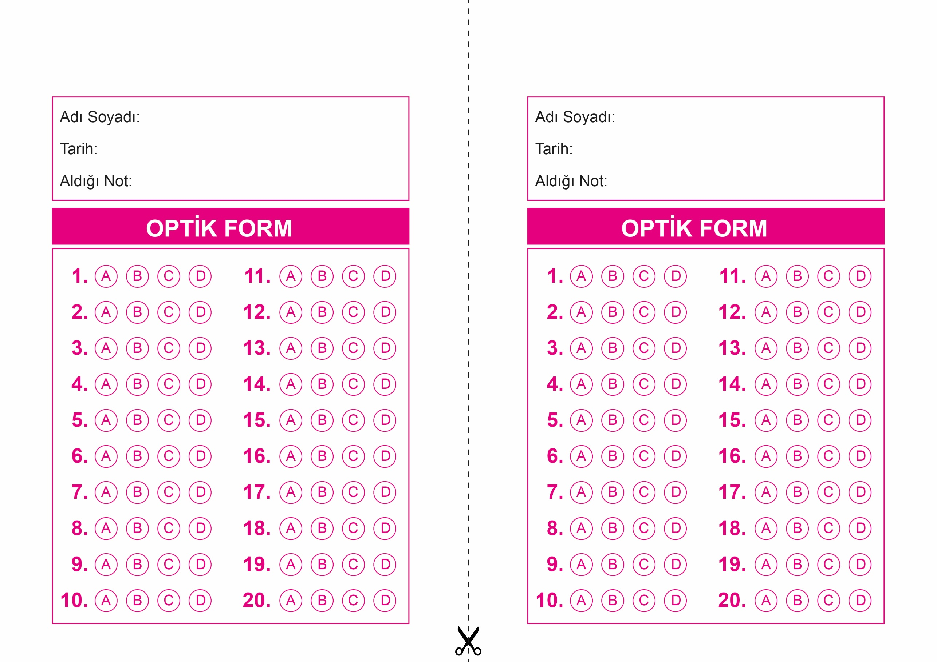

OPTİK FORMU FOTOKOPİ İLE (A4 KAĞIDI) ÇOĞALTTIKTAN SONRA BURADAN KESEBİLİRSİNİZ.

DİN KÜLTÜRÜ VE AHLAK BİLGİSİ

8. Sınıf 1.Dönem 2. Yazılı / Test Sınavı-1

DİN KÜLTÜRÜ VE AHLAK BİLGİSİ

6. Sınıf 2.Dönem 1. Yazılı / Sınav Soruları

DİN KÜLTÜRÜ VE AHLAK BİLGİSİ

8. Sınıf 1.Dönem 2. Yazılı / Test Sınavı-1



**8. SINIF SINAV VE CEVAP ANAHTARI İÇİN TIKLAYINIZ**

